
HỌC VIỆN CÔNG NGHỆ BƯU CHÍNH VIỄN THÔNG

KHOA: TÀI CHÍNH KẾ TOÁN 1
NGÀNH: CÔNG NGHỆ TÀI CHÍNH



MÔN HỌC: LẬP TRÌNH WEB
LỚP: D24CQTC01-B
CDG - SÀN THƯƠNG MẠI ĐIỆN TỬ ĐA DANH MỤC
Giảng viên hướng dẫn:  Sinh viên thực hiện: | Đỗ Quang Hưng  Nguyễn Thành Dũng - B24DCTC024  Đoàn Khánh Chi - B24DCTC013  Hoàng Hương Giang - B24DCTC027

Hà Nội - 2026
BẢNG ĐÁNH GIÁ MỨC ĐỘ HOÀN THÀNH
STT | Họ và tên | Mã số SV | Vai trò | Mức độ HT
1 | Nguyễn Thành Dũng | B24DCTC024 | Trưởng nhóm | 100%
2 | Đoàn Khánh Chi | B24DCTC013 | Thành viên | 100%
3 | Hoàng Hương Giang | B24DCTC027 | Thành viên | 100%

MỤC LỤC
MỤC LỤC 2
DANH MỤC KÝ HIỆU VÀ CHỮ VIẾT TẮT 3
CHƯƠNG 1: GIỚI THIỆU ĐỀ TÀI 4
1.1. Mục tiêu của đề tài 4
1.2. Mục tiêu tổng quát: 4
1.3. Mục tiêu cụ thể: 4
1.4. Phương pháp thực hiện 5
CHƯƠNG 2: CÔNG NGHỆ SỬ DỤNG 6
2.1. Công nghệ Front-end (Giao diện người dùng) 6
2.2. Công nghệ Back-end (Xử lý phía máy chủ) 6
2.3. Cơ sở dữ liệu và Công cụ hỗ trợ 7
CHƯƠNG 3: THIẾT KẾ CƠ SỞ DỮ LIỆU 8
3.1: Sơ đồ ERD 8
3.2: Bảng dữ liệu 8
3.2.1: Danh sách các bảng 8
3.2.2: Mô tả chi tiết từng bảng 10
3.3: Mối quan hệ giữa các bảng 22
3.3.1: Mối quan hệ 1-1 (Một - Một) 22
3.3.2: Mối quan hệ 1-n (Một - Nhiều) 22
3.3.3: Mối quan hệ n-n (Nhiều - Nhiều). 22
3.3.4: Hệ thống được thiết kế tối ưu để đảm bảo tính toàn vẹn dữ liệu và ngăn chặn xung đột thông qua các đặc điểm sau: 23
3.4: Các câu lệnh SQL 24
CHƯƠNG 4: TRIỂN KHAI ỨNG DỤNG WEB 30
4.1. Các chức năng chính 30
4.2. Hướng dẫn cài đặt và chạy ứng dụng 32
4.3. Biên dịch và Khởi chạy: 32
5.1. Mục tiêu kiểm thử 33
CHƯƠNG 6: KẾT LUẬN 39
6.1. Kết quả đạt được 39
6.2. Hạn chế 39
6.3. Hướng phát triển 39
6.4. Bài học kinh nghiệm 39

DANH MỤC KÝ HIỆU VÀ CHỮ VIẾT TẮT
Viết tắt | Ý nghĩa
API | Application Programming Interface (Giao diện lập trình ứng dụng)
CSDL | Cơ sở dữ liệu
CSS | Cascading Style Sheets
DTO | Data Transfer Object (Đối tượng truyền dữ liệu)
ERD | Entity Relationship Diagram (Sơ đồ thực thể – quan hệ)
FK | Foreign Key (Khóa ngoại)
HTML | HyperText Markup Language
JPA | Java Persistence API
JSP | JavaServer Pages
MVC | Model – View – Controller (Mô hình kiến trúc phần mềm)
PK | Primary Key (Khóa chính)
PTIT | Posts and Telecommunications Institute of Technology (Học viện CNBCVT)
SQL | Structured Query Language
UI | User Interface (Giao diện người dùng)
RDBMS | Cơ sở dữ liệu quan hệ

CHƯƠNG 1: GIỚI THIỆU ĐỀ TÀI

1.1. Mục tiêu của đề tài
Trong bối cảnh kỷ nguyên số và sự phát triển mạnh mẽ của công nghệ tài chính (Fintech), thương mại điện tử đã trở thành một phần không thể thiếu trong nền kinh tế hiện đại. Nhận thấy nhu cầu ngày càng cao về các nền tảng mua sắm trực tuyến tích hợp trải nghiệm mượt mà và thanh toán tiện lợi, nhóm quyết định thực hiện đề tài xây dựng hệ thống CDG Marketplace. Mục tiêu cốt lõi của hệ thống là cung cấp một giải pháp toàn diện, kết nối người mua và người bán thông qua một giao diện trực quan, đồng thời đảm bảo tính chính xác và an toàn trong quá trình xử lý đơn hàng.

1.2. Mục tiêu tổng quát:
Xây dựng thành công một ứng dụng web thương mại điện tử hoàn chỉnh từ phía Client (người dùng) đến Server (hệ thống xử lý), cho phép quản lý vòng đời của một quy trình mua sắm: từ việc tìm kiếm sản phẩm, quản lý giỏ hàng, nhập thông tin giao hàng cho đến thao tác chốt đơn và thanh toán.

1.3. Mục tiêu cụ thể:
Về mặt dữ liệu:
Thiết kế và chuẩn hóa cơ sở dữ liệu quan hệ (RDBMS) có khả năng lưu trữ, truy xuất nhanh chóng thông tin về người dùng, danh mục, sản phẩm, và chi tiết các hóa đơn thanh toán.
Về mặt giao diện (Frontend):
Xây dựng hệ thống giao diện phản hồi nhanh (Responsive Web Design), thích ứng linh hoạt trên đa dạng thiết bị (Desktop, Tablet, Mobile). Đặc biệt chú trọng vào luồng Giỏ hàng và Thanh toán, áp dụng các kỹ thuật xử lý dữ liệu động không cần tải lại trang (AJAX/DOM Manipulation) và tích hợp API hành chính công để tối ưu hóa trải nghiệm điền thông tin địa chỉ.
Về mặt xử lý (Backend):
Triển khai các luồng logic nghiệp vụ bằng Java Servlet/JSP, đảm bảo tính toán chính xác tổng tiền, áp dụng phí vận chuyển và ràng buộc tính hợp lệ của các phương thức thanh toán.

Về mặt chất lượng:
Tiến hành xây dựng các kịch bản kiểm thử (Test cases) đa dạng nhằm phát hiện, khắc phục các lỗ hổng logic và lỗi hiển thị (như tràn viền giá trị tiền tệ) trước khi đưa vào vận hành.

1.4. Phương pháp thực hiện
Để đảm bảo tiến độ và chất lượng của hệ thống CDG Marketplace, nhóm áp dụng phương pháp phát triển phần mềm theo mô hình thác nước (Waterfall) kết hợp với tinh chỉnh lặp (Iterative refinement). Quy trình thực hiện được chia thành các giai đoạn cụ thể như sau:
- Giai đoạn 1 - Khảo sát và phân tích yêu cầu: Tìm hiểu thực tế quy trình hoạt động của các sàn thương mại điện tử lớn tại Việt Nam (Shopee, Lazada). Từ đó, xác định các chức năng cốt lõi cần có như: hiển thị danh mục, Flash Sale, thêm vào giỏ hàng, và quy trình Checkout (Thanh toán).
- Giai đoạn 2 - Thiết kế hệ thống: Xây dựng mô hình thực thể - liên kết (ERD) để biểu diễn luồng dữ liệu. Đồng thời, thiết kế phác thảo giao diện người dùng (UI/UX) thông qua công cụ Figma nhằm định hình cấu trúc HTML và CSS cần thiết.
- Giai đoạn 3 - Lập trình mã nguồn (Coding): Phát triển Frontend sử dụng HTML5, CSS3 (Grid/Flexbox) và JavaScript thuần (Vanilla ES6) để dựng giao diện tĩnh và thêm các hiệu ứng tương tác. Phát triển Backend sử dụng công nghệ Java Web (JSP/Servlet) để nhận dữ liệu từ Client, xử lý logic mua hàng và lưu trữ xuống cơ sở dữ liệu MySQL.
- Giai đoạn 4 - Tích hợp và Kiểm thử: Đấu nối luồng dữ liệu giữa Frontend và Backend. Xây dựng bộ Test Case với các kịch bản Hợp lệ (Positive) và Không hợp lệ (Negative) nhằm đánh giá khả năng chịu lỗi của hệ thống.
- Giai đoạn 5 - Triển khai và Viết báo cáo: Đóng gói mã nguồn, triển khai ứng dụng trên máy chủ Apache Tomcat và hoàn thiện tài liệu báo cáo kỹ thuật

CHƯƠNG 2: CÔNG NGHỆ SỬ DỤNG

Để đáp ứng các yêu cầu về hiệu năng, độ bảo mật và tính linh hoạt của một nền tảng Fintech và Thương mại điện tử, hệ thống CDG Marketplace được xây dựng dựa trên các công nghệ và bộ công cụ hiện đại, chia thành ba nhóm chính như sau:

2.1. Công nghệ Front-end (Giao diện người dùng)
Phân hệ Front-end đóng vai trò tương tác trực tiếp với khách hàng. Thay vì sử dụng các thư viện cồng kềnh như Bootstrap, nhóm quyết định xây dựng giao diện từ đầu (from scratch) để kiểm soát hoàn toàn hiệu năng và tính thẩm mỹ.
- HTML5 & CSS3: Sử dụng HTML5 để định dạng cấu trúc ngữ nghĩa của trang web. CSS3 được áp dụng mạnh mẽ với các kiến trúc bố cục tiên tiến như CSS Grid và CSS Flexbox. Điều này giúp tạo ra giao diện linh hoạt (Responsive), tự động sắp xếp lại các cột Sản phẩm - Giá - Số lượng sao cho phù hợp với kích thước màn hình điện thoại di động. Các kỹ thuật như "text-overflow: ellipsis" cũng được sử dụng để chống tràn viền khi số tiền lên đến hàng tỷ đồng.
- JavaScript (Vanilla ES6): JavaScript thuần được sử dụng để xử lý toàn bộ logic ở phía máy khách. Áp dụng DOM Manipulation để tự động tính toán tổng tiền, Web Storage API (sessionStorage) để lưu trữ danh sách sản phẩm thanh toán, và Fetch API để tích hợp luồng gọi dữ liệu hành chính công Việt Nam theo thời gian thực.

2.2. Công nghệ Back-end (Xử lý phía máy chủ)
Hệ thống Back-end tuân thủ theo mô hình MVC (Model - View - Controller), đảm bảo sự tách biệt giữa logic xử lý dữ liệu và giao diện hiển thị.
- Java Servlet: Đóng vai trò là Controller, tiếp nhận các HTTP Request từ trình duyệt, kiểm tra xác thực thông tin, xử lý các nghiệp vụ (tạo mã đơn hàng, cập nhật tồn kho) và điều hướng (forward/redirect) người dùng.
- JavaServer Pages (JSP): Đóng vai trò là View, kết hợp giữa mã HTML tĩnh và các thẻ Java nhúng (JSTL). JSP được sử dụng để tự động nội suy (render) danh sách sản phẩm, các danh mục và thông tin người dùng từ cơ sở dữ liệu để hiển thị ra màn hình một cách linh động.

2.3. Cơ sở dữ liệu và Công cụ hỗ trợ
Để lưu trữ dữ liệu an toàn và hỗ trợ quá trình làm việc nhóm hiệu quả, dự án sử dụng các hệ thống sau:
- MySQL Server: Hệ quản trị cơ sở dữ liệu quan hệ (RDBMS) mã nguồn mở phổ biến. MySQL cung cấp khả năng xử lý truy vấn nhanh chóng và tính toàn vẹn dữ liệu cao (ACID), rất phù hợp để quản lý hàng nghìn sản phẩm, tài khoản người dùng và lịch sử hóa đơn.
- IDE (IntelliJ IDEA & VSCode): Môi trường phát triển tích hợp mạnh mẽ. VSCode được sử dụng chủ yếu để thiết kế giao diện HTML/CSS/JS, trong khi IntelliJ IDEA Ultimate hỗ trợ đắc lực cho việc biên dịch và gỡ lỗi (debug) mã nguồn Java Enterprise.
- Apache Tomcat: Máy chủ web (Web Server) và Servlet Container để triển khai và vận hành ứng dụng Java Web.
- Git & GitHub: Hệ thống quản lý phiên bản phân tán, giúp nhóm đồng bộ hóa mã nguồn, theo dõi lịch sử chỉnh sửa và giải quyết xung đột code trong quá trình phát triển. Repo: https://github.com/nthanhdung2k6ptit/ecommerce
- Figma: Nền tảng thiết kế UI/UX trên nền web, được sử dụng để phác thảo các bộ khung giao diện (Wireframe) và thiết kế chi tiết các màn hình trước khi tiến hành lập trình.

CHƯƠNG 3: THIẾT KẾ CƠ SỞ DỮ LIỆU

3.1: Sơ đồ ERD
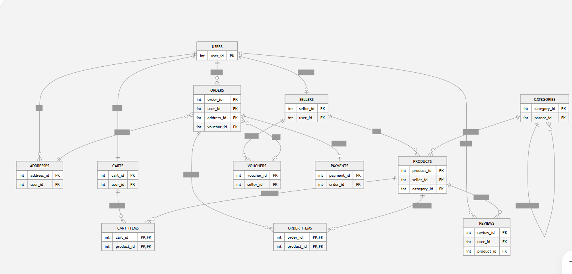

3.2: Bảng dữ liệu

3.2.1: Danh sách các bảng
- Hệ thống bao gồm 12 bảng được thiết kế đạt chuẩn 3NF, đáp ứng đầy đủ nghiệp vụ từ quản lý người dùng, sản phẩm đến quy trình đặt hàng và thanh toán:

STT | BẢNG | MÔ TẢ
1 | Users | Quản lý tài khoản người dùng
2 | Addresses | Quản lý sổ địa chỉ giao hàng
3 | Sellers | Quản lý gian hàng
4 | Categories | Phân loại sản phẩm đa cấp
5 | Products | Thông tin sản phẩm và tồn kho
6 | Vouchers | Mã giảm giá
7 | Carts | Giỏ hàng của user
8 | Cart_Items | Sản phẩm trong giỏ
9 | Orders | Thông tin đơn hàng
10 | Order_Items | Chi tiết sản phẩm đã mua
11 | Payments | Thanh toán
12 | Reviews | Đánh giá sản phẩm

3.2.2: Mô tả chi tiết từng bảng
Bảng Users - Lưu trữ thông tin định danh và vai trò của người dùng.

Tên cột (trường) | Kiểu dữ liệu | Ràng buộc (PK, FK, NOT NULL, UNIQUE, DEFAULT, CHECK) | Mô tả ý nghĩa
user_id | INT | PK, AUTO_INCREMENT | Mã định danh người dùng
full_name | VARCHAR(100) | NOT NULL | Họ và tên
email | VARCHAR(100) | NOT NULL, UNIQUE | Địa chỉ email đăng nhập
phone | VARCHAR(15) | UNIQUE | Số điện thoại
password_hash | VARCHAR(255) | NOT NULL | Mật khẩu đã mã hóa
role | ENUM | DEFAULT 'customer' | Vai trò ('customer', 'seller', 'admin')
created_at | TIMESTAMP | DEFAULT CURRENT_TIMESTAMP | Thời gian tạo tài khoản
is_activite | TINYINT(1) | NOT BULL, DEFAULT ‘1’ | Trạng thái tài khoản  ( 1= hoạt động, 0 = bị khoá )

Bảng Addresses - Quản lý sổ địa chỉ giao hàng.

Tên cột (trường) | Kiểu dữ liệu | Ràng buộc (PK, FK, NOT NULL, UNIQUE, DEFAULT, CHECK) | Mô tả ý nghĩa
address_id | INT | PK, AUTO_INCREMENT | Mã định danh địa chỉ
user_id | INT | FK (Users), NOT NULL, ON DELETE CASCADE | Chủ sở hữu địa chỉ
receiver_name | VARCHAR(100) | NOT NULL | Tên người nhận hàng
receiver_phone | VARCHAR(15) | NOT NULL | SĐT người nhận hàng
province | VARCHAR(50) | NOT NULL | Tỉnh / Thành phố
district | VARCHAR(50) | NOT NULL | Quận / Huyện
ward | VARCHAR(50) | NOT NULL | Phường / Xã
detail_address | VARCHAR(255) | NOT NULL | Số nhà, tên đường chi tiết
is_default | BOOLEAN | DEFAULT FALSE | Đánh dấu địa chỉ mặc định

Bảng Sellers - Lưu trữ thông tin gian hàng.

Tên cột (trường) | Kiểu dữ liệu | Ràng buộc (PK, FK, NOT NULL, UNIQUE, DEFAULT, CHECK) | Mô tả ý nghĩa
seller_id | INT | PK, AUTO_INCREMENT | Mã gian hàng
user_id | INT | FK (Users), NOT NULL | Mã người dùng sở hữu shop
shop_name | VARCHAR(100) | NOT NULL, UNIQUE | Tên thương hiệu của shop
description | TEXT |  | Mô tả gian hàng
created_at | TIMESTAMP | DEFAULT CURRENT_TIMESTAMP | Thời gian tạo ra gian hàng

Bảng Categories - Hỗ trợ danh mục đa cấp.

Tên cột (trường) | Kiểu dữ liệu | Ràng buộc (PK, FK, NOT NULL, UNIQUE, DEFAULT, CHECK) | Mô tả ý nghĩa
category_id | INT | PK, AUTO_INCREMENT | Mã danh mục
name | VARCHAR(100) | NOT NULL, UNIQUE | Tên danh mục
parent_id | INT | FK (Categories), NULL | Mã danh mục cha
description | TEXT | DEFAULT NULL | Mô tả danh mục
image_url | VARCHAR(255) | DEFAULT NULL | Ảnh minh họa danh mục

Bảng Products - Thông tin sản phẩm và tồn kho.

Tên cột (trường) | Kiểu dữ liệu | Ràng buộc (PK, FK, NOT NULL, UNIQUE, DEFAULT, CHECK) | Mô tả ý nghĩa
product_id | INT | PK, AUTO_INCREMENT | Mã sản phẩm
seller_id | INT | FK (Sellers), NOT NULL | Shop đăng bán
category_id | INT | FK (Categories), NOT NULL | Thuộc danh mục nào
name | VARCHAR(200) | NOT NULL | Tên sản phẩm
description | TEXT |  | Mô tả sản phẩm
base_price | DECIMAL(12,2) | NOT NULL, CHECK (base_price >= 0) | Giá niêm yết
stock_quantity | INT | NOT NULL, DEFAULT 0, CHECK (>= 0) | Số lượng tồn kho
created_at | TIMESTAMP | DEFAULT CURRENT_TIMESTAMP | Thời gian đăng bán sản phẩm
is_active | TINYINT(1) | NOT NULL, DEFAULT ‘1’ | Có đang mở bán không  ( 1=có bán, 0=đã ẩn)

Bảng Vouchers - Quản lý mã giảm giá.

Tên cột (trường) | Kiểu dữ liệu | Ràng buộc (PK, FK, NOT NULL, UNIQUE, DEFAULT, CHECK) | Mô tả ý nghĩa
voucher_id | INT | PK, AUTO_INCREMENT | Mã ID voucher
seller_id | INT | FK (Sellers), NULL | Null là voucher sàn, ID là voucher shop
code | VARCHAR(20) | NOT NULL, UNIQUE | Mã code nhập khi mua
discount_type | ENUM | NOT NULL | 'fixed' hoặc 'percentage'
discount_value | DECIMAL(12,2) | NOT NULL | Giá trị giảm giá
max_discount_value | decimal(12,2) |  | Mức giảm tối đa
min_order_value | DECIMAL(12,2) | DEFAULT 0 | Giá trị đơn hàng tối thiểu
start_date | TIMESTAMP | DEFAULT CURRENT_TIMESTAMP | Ngày bắt đầu
end_date | TIMESTAMP | NOT NULL | Ngày hết hạn
usage_limit | INT | DEFAULT 1 | Lượng người được sử dụng voucher
used_count | INT | DEFAULT 0 | Số người đã sử dụng voucher

Bảng Carts - Quản lý trạng thái giỏ hàng của từng người dùng.

Tên cột (trường) | Kiểu dữ liệu | Ràng buộc (PK, FK, NOT NULL, UNIQUE, DEFAULT, CHECK) | Mô tả ý nghĩa
cart_id | INT | PK, AUTO_INCREMENT | Mã giỏ hàng
user_id | INT | FK (Users), NOT NULL, UNIQUE | Mã người dùng sở hữu
updated_at | TIMESTAMP | DEFAULT CURRENT_TIMESTAMP | Thời gian cập nhật cuối

Bảng Cart_Items: Quản lý sản phẩm trong giỏ hàng.

Tên cột (trường) | Kiểu dữ liệu | Ràng buộc (PK, FK, NOT NULL, UNIQUE, DEFAULT, CHECK) | Mô tả ý nghĩa
cart_id | INT | PK, FK (Carts), ON DELETE CASCADE | ID giỏ hàng
product_id | INT | PK, FK (Products), ON DELETE CASCADE | ID sản phẩm
quantity | INT | NOT NULL, CHECK (quantity > 0) | Số lượng chọn mua
added_at | TIMESTAMP | DEFAULT CURRENT_TIMESTAMP | Thời gian thêm vào giỏ hàng

Bảng Orders - Lưu trữ thông tin giao dịch chính.

Tên cột (trường) | Kiểu dữ liệu | Ràng buộc (PK, FK, NOT NULL, UNIQUE, DEFAULT, CHECK) | Mô tả ý nghĩa
order_id | INT | PK, AUTO_INCREMENT | Mã đơn hàng
user_id | INT | FK (Users), NOT NULL | Người đặt mua
address_id | INT | FK (Addresses), NOT NULL | Địa chỉ nhận hàng tại thời điểm đặt
voucher_id | INT | FK (Vouchers), NULL | Mã giảm giá áp dụng
status | ENUM | DEFAULT 'pending' | Trạng thái đơn hàng
shipping_fee | DECIMAL(12,2) | DEFAULT 0 | Phí vận chuyển
total_amount | DECIMAL(12,2) | NOT NULL | Tổng tiền cuối (Snapshot)
created_at | TIMESTAMP | DEFAULT CURRENT_TIMESTAMP | Ngày đặt hàng
discount_amount | DECIMAL(12,2) | NOT NULL, DEFAULT ‘0.00’ | Số tiền được giảm giá

Bảng Order_Items - Chi tiết sản phẩm trong đơn hàng.

Tên cột (trường) | Kiểu dữ liệu | Ràng buộc (PK, FK, NOT NULL, UNIQUE, DEFAULT, CHECK) | Mô tả ý nghĩa
order_id | INT | PK, FK (Orders), ON DELETE CASCADE | Thuộc đơn hàng nào
product_id | INT | PK, FK (Products) | Sản phẩm nào
quantity | INT | NOT NULL, CHECK (quantity > 0) | Số lượng mua
price_at_purchase | DECIMAL(12,2) | NOT NULL | Giá SP tại thời điểm mua
Bảng Payments - Quản lý thanh toán.

Tên cột (trường) | Kiểu dữ liệu | Ràng buộc (PK, FK, NOT NULL, UNIQUE, DEFAULT, CHECK) | Mô tả ý nghĩa
payment_id | INT | PK, AUTO_INCREMENT | Mã thanh toán
order_id | INT | FK (Orders), UNIQUE, ON DELETE CASCADE | Đơn hàng thanh toán
method | ENUM | NOT NULL | 'cod', 'banking', 'e-wallet'
status | ENUM | DEFAULT 'unpaid' | Trạng thái thanh toán
transaction_date | TIMESTAMP | NULL | Ngày hoàn tất giao dịch

Bảng Reviews - Đánh giá sản phẩm.

Tên cột (trường) | Kiểu dữ liệu | Ràng buộc (PK, FK, NOT NULL, UNIQUE, DEFAULT, CHECK) | Mô tả ý nghĩa
review_id | INT | PK, AUTO_INCREMENT | Mã đánh giá
user_id | INT | FK (Users), NOT NULL | Người đánh giá
product_id | INT | FK (Products), NOT NULL | Sản phẩm được đánh giá
order_id | INT | FK (Orders), NOT NULL | Chứng minh đã mua hàng
rating | TINYINT | NOT NULL, CHECK (1-5) | Điểm số (1-5)
comment | TEXT |  | Nội dung bình luận
created_at | TIMESTAMP | DEFAULT CURRENT_TIMESTAMP | Thời gian đánh giá

3.3: Mối quan hệ giữa các bảng

3.3.1: Mối quan hệ 1-1 (Một - Một)
- users (Người dùng) - carts (Giỏ hàng): Mỗi người dùng (users) chỉ có duy nhất một giỏ hàng (carts) và mỗi giỏ hàng chỉ thuộc về một người dùng duy nhất. Điều này được thể hiện qua việc trường user_id trong bảng carts được đặt làm UNIQUE KEY.

3.3.2: Mối quan hệ 1-n (Một - Nhiều)
- users (1) - addresses (n): Một người dùng có thể lưu nhiều địa chỉ nhận hàng khác nhau (nhà riêng, công ty...), nhưng mỗi địa chỉ chỉ thuộc về một người dùng.
- users (1) - orders (n): Một người dùng có thể đặt nhiều đơn hàng theo thời gian.
- users (1) - reviews (n): Một người dùng có thể viết nhiều đánh giá cho các sản phẩm khác nhau.
- users (1) - sellers (n): Một tài khoản người dùng có thể tạo một (hoặc nhiều) hồ sơ cửa hàng để bán hàng.
- sellers (1) - products (n): Một cửa hàng có thể đăng bán rất nhiều sản phẩm khác nhau.
- sellers (1) - vouchers (n): Một cửa hàng có thể tạo ra nhiều mã giảm giá khác nhau.
- categories (1) - products (n): Một danh mục (ví dụ: Điện thoại) sẽ chứa rất nhiều sản phẩm bên trong nó.
- categories (1) - categories (n) (Quan hệ đệ quy): Một danh mục cha (Parent Category) có thể chứa nhiều danh mục con (Sub-categories). Điều này thể hiện qua khóa ngoại parent_id trỏ ngược lại chính bảng categories.

3.3.3: Mối quan hệ n-n (Nhiều - Nhiều).
- Giỏ hàng và Sản phẩm (carts - products):
- Một giỏ hàng có thể chứa nhiều sản phẩm khác nhau.
- Một sản phẩm có thể nằm trong giỏ hàng của nhiều người khác nhau.
- Giải quyết: Sử dụng bảng trung gian cart_items. Lúc này, mối quan hệ n-n được tách thành hai mối quan hệ 1-n: carts (1) - cart_items (n) và products (1) - cart_items (n).
- Đơn hàng và Sản phẩm (orders - products):
- Tương tự giỏ hàng, một đơn hàng có thể mua nhiều loại sản phẩm, và một sản phẩm có thể được bán trong nhiều đơn hàng khác nhau.
- Giải quyết: Sử dụng bảng trung gian order_items. Bảng này vừa làm nhiệm vụ kết nối, vừa lưu trữ thông tin tại thời điểm mua (số lượng quantity, giá lúc mua price_at_purchase).

3.3.4: Hệ thống được thiết kế tối ưu để đảm bảo tính toàn vẹn dữ liệu và ngăn chặn xung đột thông qua các đặc điểm sau:
- Tuân thủ nghiêm ngặt chuẩn BCNF (Boyce-Codd Normal Form):
- Thiết kế đảm bảo mọi thuộc tính không khóa đều phụ thuộc trực tiếp và duy nhất vào khóa chính, đồng thời mọi định thức (determinant) đều là khóa ứng viên, loại bỏ hoàn toàn các phụ thuộc hàm bất thường.
- Loại bỏ các cột suy diễn: Hệ thống không lưu trữ các cột tổng hợp như "điểm đánh giá trung bình" trong bảng [Sellers] hay [Products]. Dữ liệu này được tính toán động từ bảng [Reviews] bằng các câu lệnh truy vấn mỗi khi cần hiển thị, giúp dữ liệu luôn chính xác theo thời gian thực và không gây dư thừa bộ nhớ.

- Mỗi sự kiện chỉ được lưu đúng một lần:
- Tách biệt thông tin địa chỉ: Thông tin chi tiết về nơi giao hàng được quản lý tập trung tại bảng [Addresses] thay vì lưu lặp lại trong bảng [Users] hay ép vào mỗi dòng của [Orders].
- Khóa chính hợp thể (Composite Key): Tại các bảng chi tiết như [Order_Items] và [Cart_Items], hệ thống sử dụng khóa chính kết hợp (ví dụ: order_id + product_id). Cơ chế này loại bỏ hoàn toàn khả năng một mặt hàng bị lưu trùng lặp thành nhiều dòng riêng biệt trong cùng một đơn hàng hoặc cùng một giỏ hàng.

- Cập nhật tập trung, không gây xung đột:
- Khi thông tin cơ bản của một người dùng hay sản phẩm thay đổi, hệ thống chỉ cần cập nhật tại một dòng duy nhất trong bảng gốc ([Users] hoặc [Products]). Sự thay đổi này tự động định tuyến chính xác trong toàn bộ hệ thống nhờ cấu trúc liên kết bằng khóa ngoại (Foreign Key), tránh tình trạng dữ liệu bất đồng bộ.
- Tự động dọn dẹp: Việc triển khai thuộc tính ON DELETE CASCADE đảm bảo khi một thực thể gốc (như User) bị xóa, các dữ liệu phụ thuộc (Addresses, Carts) cũng được tự động dọn dẹp, không để lại dữ liệu rác (orphan data).
- Bảo toàn tính nguyên trạng cho lịch sử giao dịch (Ngoại lệ nghiệp vụ):
- Hệ thống thực hiện lưu trữ "ảnh chụp" (snapshot) dữ liệu tại thời điểm phát sinh giao dịch thông qua trường price_at_purchase trong bảng [Order_Items] và total_amount trong [Orders].
- Việc lưu cứng dữ liệu giá (price_at_purchase và total_amount) là logic bắt buộc để chốt sổ tài chính. Thiết kế này giúp lịch sử giao dịch không bị ảnh hưởng bởi các thay đổi về giá sản phẩm trong tương lai, đảm bảo việc đối soát số liệu luôn chính xác.

3.4: Các câu lệnh SQL
CREATE DATABASE IF NOT EXISTS ecommerce;
USE ecommerce;

-- 1. Quản lý Người dùng
CREATE TABLE Users (
user_id INT PRIMARY KEY AUTO_INCREMENT,
full_name VARCHAR(100) NOT NULL,
email VARCHAR(100) NOT NULL UNIQUE,
phone VARCHAR(15) UNIQUE,
password_hash VARCHAR(255) NOT NULL,
role ENUM('customer', 'seller', 'admin') DEFAULT 'customer',
created_at TIMESTAMP DEFAULT CURRENT_TIMESTAMP,
is_active TINYINT(1) NOT NULL DEFAULT 1 COMMENT '1=hoat dong, 0=bi khoa' -- [THÊM TỪ DUMP]
);

-- 2. Địa chỉ (Tách ra để đạt 3NF)
CREATE TABLE Addresses (
address_id INT PRIMARY KEY AUTO_INCREMENT,
user_id INT NOT NULL,
receiver_name VARCHAR(100) NOT NULL,
receiver_phone VARCHAR(15) NOT NULL,
province VARCHAR(50) NOT NULL,
district VARCHAR(50) NOT NULL,
ward VARCHAR(50) NOT NULL,
detail_address VARCHAR(255) NOT NULL,
is_default BOOLEAN DEFAULT FALSE,
FOREIGN KEY (user_id) REFERENCES Users(user_id) ON DELETE CASCADE
);

-- 3. Người bán
CREATE TABLE Sellers (
seller_id INT PRIMARY KEY AUTO_INCREMENT,
user_id INT NOT NULL, -- Đã gỡ bỏ UNIQUE ngay từ đầu để tạo quan hệ 1-n
shop_name VARCHAR(100) NOT NULL UNIQUE,
description TEXT,
is_approved TINYINT(1) NOT NULL DEFAULT 0 COMMENT '0=cho duyet, 1=da duyet', -- [THÊM TỪ DUMP]
created_at TIMESTAMP DEFAULT CURRENT_TIMESTAMP, -- [THÊM TỪ DUMP]
FOREIGN KEY (user_id) REFERENCES Users(user_id) ON DELETE CASCADE
);
-- Thêm Index cho user_id (Khóa ngoại)
ALTER TABLE Sellers ADD INDEX idx_user_id_normal (user_id);

-- 4. Danh mục sản phẩm
CREATE TABLE Categories (
category_id INT PRIMARY KEY AUTO_INCREMENT,
name VARCHAR(100) NOT NULL UNIQUE,
parent_id INT NULL,
description TEXT, -- [THÊM TỪ DUMP]
image_url VARCHAR(255), -- [THÊM TỪ DUMP]
FOREIGN KEY (parent_id) REFERENCES Categories(category_id)
);

-- 5. Sản phẩm
CREATE TABLE Products (
product_id INT PRIMARY KEY AUTO_INCREMENT,
seller_id INT NOT NULL,
category_id INT NOT NULL,
name VARCHAR(200) NOT NULL,
image_url VARCHAR(255), -- [THÊM TỪ DUMP]
description TEXT,
base_price DECIMAL(12,2) NOT NULL CHECK (base_price >= 0),
stock_quantity INT NOT NULL DEFAULT 0 CHECK (stock_quantity >= 0),
created_at TIMESTAMP DEFAULT CURRENT_TIMESTAMP,
is_active TINYINT(1) NOT NULL DEFAULT 1, -- [THÊM TỪ DUMP]
FOREIGN KEY (seller_id) REFERENCES Sellers(seller_id) ON DELETE CASCADE,
FOREIGN KEY (category_id) REFERENCES Categories(category_id) ON DELETE RESTRICT
);

-- 6. Bảng Voucher (Mã giảm giá)
CREATE TABLE Vouchers (
voucher_id INT PRIMARY KEY AUTO_INCREMENT,
seller_id INT NULL,
code VARCHAR(20) NOT NULL UNIQUE,
discount_type ENUM('fixed', 'percentage') NOT NULL,
discount_value DECIMAL(12,2) NOT NULL,
max_discount_value DECIMAL(12,2) NULL,
min_order_value DECIMAL(12,2) DEFAULT 0,
start_date TIMESTAMP DEFAULT CURRENT_TIMESTAMP,
end_date TIMESTAMP NOT NULL,
usage_limit INT DEFAULT 1,
used_count INT DEFAULT 0,
FOREIGN KEY (seller_id) REFERENCES Sellers(seller_id) ON DELETE CASCADE
);

-- 7. Đơn hàng
CREATE TABLE Orders (
order_id INT PRIMARY KEY AUTO_INCREMENT,
user_id INT NOT NULL,
address_id INT NOT NULL,
voucher_id INT NULL, -- Đưa voucher_id vào luôn lúc tạo bảng
status ENUM('pending', 'processing', 'shipped', 'delivered', 'cancelled') DEFAULT 'pending',
shipping_fee DECIMAL(12,2) DEFAULT 0,
discount_amount DECIMAL(12,2) NOT NULL DEFAULT 0, -- [THÊM TỪ DUMP]
total_amount DECIMAL(12,2) NOT NULL DEFAULT 0,
created_at TIMESTAMP DEFAULT CURRENT_TIMESTAMP,
FOREIGN KEY (user_id) REFERENCES Users(user_id),
FOREIGN KEY (address_id) REFERENCES Addresses(address_id),
FOREIGN KEY (voucher_id) REFERENCES Vouchers(voucher_id)
);

-- 8. Chi tiết đơn hàng
CREATE TABLE Order_Items (
order_id INT NOT NULL,
product_id INT NOT NULL,
quantity INT NOT NULL CHECK (quantity > 0),
price_at_purchase DECIMAL(12,2) NOT NULL,
PRIMARY KEY (order_id, product_id),
CONSTRAINT fk_order_items_order FOREIGN KEY (order_id) REFERENCES Orders(order_id) ON DELETE CASCADE,
FOREIGN KEY (product_id) REFERENCES Products(product_id)
);

-- 9. Giỏ hàng
CREATE TABLE Carts (
cart_id INT PRIMARY KEY AUTO_INCREMENT,
user_id INT NOT NULL UNIQUE,
updated_at TIMESTAMP DEFAULT CURRENT_TIMESTAMP ON UPDATE CURRENT_TIMESTAMP,
FOREIGN KEY (user_id) REFERENCES Users(user_id) ON DELETE CASCADE
);

-- 10. Chi tiết giỏ hàng
CREATE TABLE Cart_Items (
cart_id INT NOT NULL,
product_id INT NOT NULL,
quantity INT NOT NULL CHECK (quantity > 0),
added_at TIMESTAMP DEFAULT CURRENT_TIMESTAMP,
PRIMARY KEY (cart_id, product_id),
FOREIGN KEY (cart_id) REFERENCES Carts(cart_id) ON DELETE CASCADE,
FOREIGN KEY (product_id) REFERENCES Products(product_id) ON DELETE CASCADE
);

-- 11. Thanh toán
CREATE TABLE Payments (
payment_id INT PRIMARY KEY AUTO_INCREMENT,
order_id INT NOT NULL UNIQUE,
method ENUM('cod', 'banking', 'e-wallet') NOT NULL,
status ENUM('unpaid', 'paid', 'refunded') DEFAULT 'unpaid',
transaction_date TIMESTAMP NULL,
FOREIGN KEY (order_id) REFERENCES Orders(order_id) ON DELETE CASCADE
);

-- 12. Đánh giá
CREATE TABLE Reviews (
review_id INT PRIMARY KEY AUTO_INCREMENT,
user_id INT NOT NULL,
product_id INT NOT NULL,
rating TINYINT NOT NULL CHECK (rating BETWEEN 1 AND 5),
comment TEXT,
created_at TIMESTAMP DEFAULT CURRENT_TIMESTAMP,
UNIQUE(user_id, product_id),
FOREIGN KEY (user_id) REFERENCES Users(user_id),
FOREIGN KEY (product_id) REFERENCES Products(product_id)
);

--13. Lệnh xóa dữ liệu để Insert lại (nếu cần test)
SET FOREIGN_KEY_CHECKS = 0;
TRUNCATE TABLE Reviews; TRUNCATE TABLE Payments; TRUNCATE TABLE Order_Items;
TRUNCATE TABLE Orders; TRUNCATE TABLE Cart_Items; TRUNCATE TABLE Carts;
TRUNCATE TABLE Products; TRUNCATE TABLE Categories; TRUNCATE TABLE Vouchers;
TRUNCATE TABLE Sellers; TRUNCATE TABLE Addresses; TRUNCATE TABLE Users;
SET FOREIGN_KEY_CHECKS = 1;
-- Cập nhật link ảnh dựa theo category_id (Đã thay ảnh cho category_id = 4)
UPDATE Products
SET image_url = CASE
WHEN category_id = 4 THEN 'https://samcenter.vn/images/thumbs/0015055_samsung-galaxy-a17-5g_420.png'
WHEN category_id = 5 THEN 'https://tanphat.com.vn/media/product/9921_58389_laptop_lenovo_ideapad_slim_3_14irh10_5.jpg'
WHEN category_id = 6 THEN 'https://product.hstatic.net/1000357687/product/__en-basic-teeartboard-7_2a761a04b29a45d29f2270f5636c1d41_master.png'
WHEN category_id = 7 THEN 'https://cdn.mediamart.vn/images/product/noi-chien-khong-dau-62l-philips-na23000_0c8c2f6c.webp'
ELSE image_url
END
WHERE product_id > 0;

CHƯƠNG 4: TRIỂN KHAI ỨNG DỤNG WEB

4.1. Các chức năng chính
Hệ thống thương mại điện tử CDG được triển khai với đầy đủ các chức năng cốt lõi phục vụ cho 3 nhóm đối tượng người dùng: Khách hàng (Customer), Chủ gian hàng (Seller) và Quản trị viên (Admin).
- Trang chủ và Khám phá sản phẩm: Hiển thị danh mục sản phẩm trực quan, tính năng tìm kiếm và lọc sản phẩm. Đặc biệt, hệ thống tích hợp module Flash Sale với khả năng hiển thị giá giảm động (Dynamic Pricing) và thanh tiến độ tồn kho cập nhật theo thời gian thực.
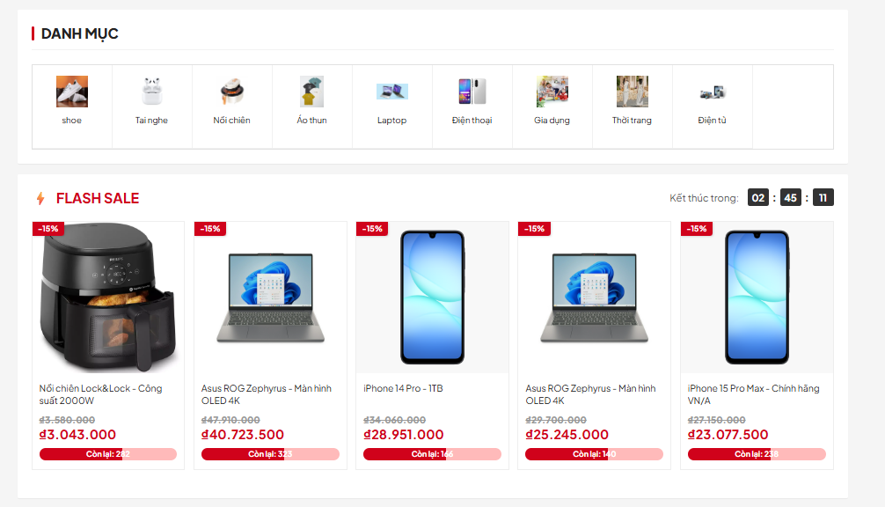
- Chi tiết sản phẩm & Giỏ hàng: Khách hàng có thể xem thông tin chi tiết, hình ảnh (hỗ trợ chuyển đổi thumbnail), chọn số lượng và thêm vào giỏ hàng. Giỏ hàng tính toán tổng tiền tự động và đồng bộ trực tiếp với cơ sở dữ liệu để kiểm tra tồn kho.
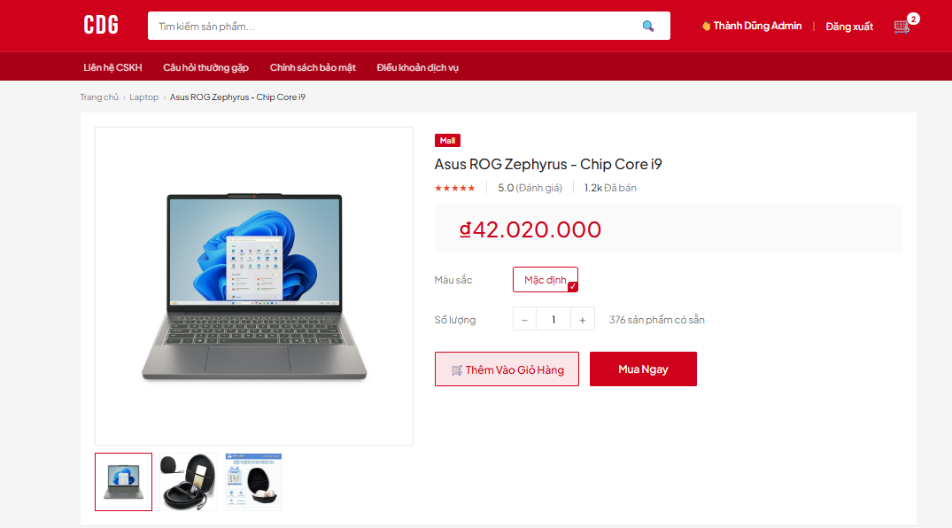
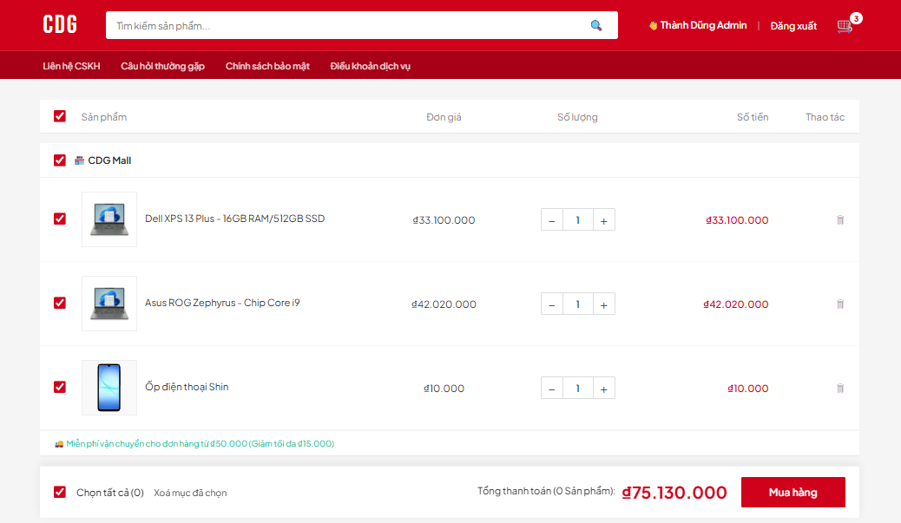
- Thanh toán (Checkout) & Quản lý đơn hàng: Quy trình thanh toán cho phép khách hàng quản lý nhiều địa chỉ giao hàng, áp dụng mã giảm giá và tính toán phí vận chuyển. Hỗ trợ phương thức thanh toán linh hoạt (COD và Thẻ tín dụng/Ghi nợ).
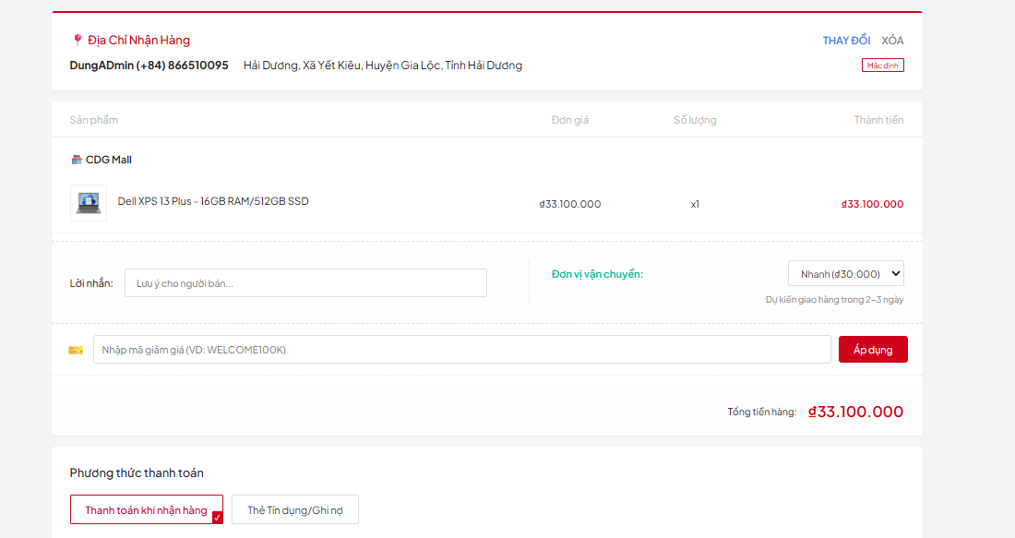
- Quản trị hệ thống (Admin/Seller Dashboard): Quản lý toàn diện vòng đời sản phẩm (Thêm/Sửa/Xóa, tải ảnh bằng URL trực tuyến), quản lý phân cấp danh mục (Category). Quản trị viên có tính năng Phân quyền (Role Assignment), khi thăng cấp người dùng lên Seller, hệ thống sẽ tự động khởi tạo gian hàng chờ duyệt để đảm bảo luồng nghiệp vụ chặt chẽ.
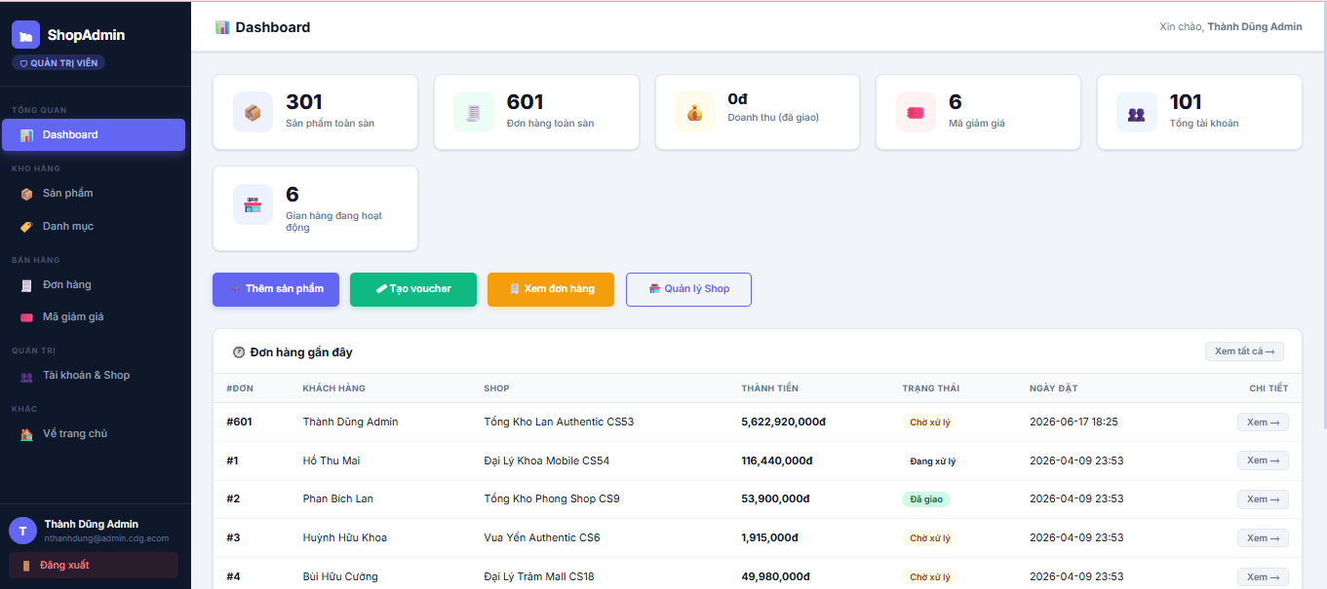

4.2. Hướng dẫn cài đặt và chạy ứng dụng
Hệ thống được phát triển và chạy thử nghiệm trên môi trường Localhost. Để chạy ứng dụng, cần thực hiện các bước sau:
- Chuẩn bị môi trường: * Cài đặt Java Development Kit (JDK) và Apache Tomcat Server.
  - Cài đặt hệ quản trị cơ sở dữ liệu MySQL (sử dụng MySQL Workbench hoặc XAMPP).
  - Sử dụng NetBeans IDE để quản lý dự án Java Web và VSCode để tinh chỉnh các tệp giao diện Front-end.
- Tải mã nguồn: Sao chép (Clone) kho lưu trữ của dự án từ GitHub về máy tính cục bộ thông qua địa chỉ: https://github.com/nthanhdung2k6ptit/ecommerce.
- Cài đặt Cơ sở dữ liệu: Mở MySQL, tạo cơ sở dữ liệu mới (ví dụ: ecommerce_db) và thực thi (import) file .sql kèm theo mã nguồn để tạo lập các bảng (users, products, categories, sellers,...) và dữ liệu mẫu.
- Cấu hình kết nối: Mở dự án bằng NetBeans, điều hướng đến file DBContext.java (hoặc cấu hình tương đương) để cập nhật thông tin chuỗi kết nối, username, và password khớp với môi trường MySQL cục bộ.

4.3. Biên dịch và Khởi chạy:
Nhấn chuột phải vào dự án, chọn "Clean and Build" để tải các thư viện Maven và biên dịch dự án. Sau khi hiện thông báo "BUILD SUCCESSFUL", nhấn Run để triển khai ứng dụng lên máy chủ Tomcat. Truy cập qua trình duyệt tại địa chỉ http://localhost:8080/…

CHƯƠNG 5: TEST CASE

5.1. Mục tiêu kiểm thử
Kiểm thử (Testing) là một giai đoạn bắt buộc nhằm đảm bảo phần mềm hoạt động đúng theo đặc tả thiết kế ban đầu và cung cấp trải nghiệm tốt nhất cho người dùng. Đối với dự án CDG Marketplace, mục tiêu kiểm thử tập trung vào việc rà soát các chức năng cốt lõi của hệ thống (đặc biệt là quy trình Giỏ hàng và Thanh toán), phát hiện kịp thời các lỗi logic, lỗi hiển thị giao diện và các lỗ hổng xử lý dữ liệu.

Quá trình kiểm thử giúp đánh giá tính ổn định, độ tin cậy của ứng dụng khi người dùng nhập dữ liệu hợp lệ (Positive testing) và khả năng bắt lỗi, đưa ra thông báo cảnh báo khi người dùng nhập sai, thiếu thông tin hoặc cố tình phá vỡ luồng nghiệp vụ (Negative testing).
5.2. Bộ kịch bản kiểm thử chi tiết (Test Cases) Dưới đây là chi tiết 20 kịch bản kiểm thử đã được nhóm thực hiện trên hệ thống:
TC01: Đăng nhập hệ thống (Positive Case)
- Mô tả: Kiểm tra đăng nhập thành công với tài khoản hợp lệ.
- Dữ liệu đầu vào: Đã có tài khoản tồn tại trong CSDL. Đang ở trang login_register.jsp.
- Các bước thực hiện: (1) Nhập email đúng; (2) Nhập mật khẩu đúng; (3) Bấm nút "Đăng nhập".
- Kết quả mong đợi: Đăng nhập thành công, session được tạo. Chuyển hướng người dùng về trang chủ.
- Kết quả thực tế: Hệ thống tạo session và tự động điều hướng về /home.
- Trạng thái: PASS
TC02: Đăng nhập hệ thống (Negative Case)
- Mô tả: Kiểm tra xử lý lỗi khi đăng nhập sai mật khẩu.
- Dữ liệu đầu vào: Có tài khoản tồn tại trong CSDL.
- Các bước thực hiện: (1) Nhập email đúng; (2) Nhập sai mật khẩu; (3) Bấm nút "Đăng nhập".
- Kết quả mong đợi: Đăng nhập thất bại. Giữ nguyên trang đăng nhập và hiển thị thông báo lỗi.
- Kết quả thực tế: Hệ thống thông báo: "Email hoặc mật khẩu không chính xác!".
- Trạng thái: PASS
TC03: Thêm sản phẩm vào giỏ hàng (Positive Case)
- Mô tả: Kiểm tra thêm sản phẩm vào giỏ hàng thành công.
- Dữ liệu đầu vào: Người dùng đã đăng nhập. Có sản phẩm còn hàng trên hệ thống.
- Các bước thực hiện: (1) Vào trang chi tiết sản phẩm; (2) Chọn số lượng = 2; (3) Bấm "Thêm vào giỏ".
- Kết quả mong đợi: Thông báo thêm thành công. Trong giỏ hàng (cart.jsp) hiện đúng tên, số lượng 2 và tổng tiền cập nhật.
- Kết quả thực tế: Mua iPhone 14 Pro số lượng 2. Giỏ hàng hiện số lượng 2, giá tạm tính chuẩn xác.
- Trạng thái: PASS
TC04: Cập nhật số lượng trong giỏ (Negative Case)
- Mô tả: Kiểm tra lỗi khi nhập số lượng không hợp lệ.
- Dữ liệu đầu vào: Trong giỏ hàng đang có ít nhất 1 sản phẩm.
- Các bước thực hiện: (1) Vào trang cart.jsp; (2) Cố tình nhập số âm (VD: -5) hoặc chữ cái; (3) Bấm "Cập nhật".
- Kết quả mong đợi: Báo lỗi dữ liệu không hợp lệ, không cho phép tính toán với số âm.
- Kết quả thực tế: Tự động lọc chữ cái. Khi nhập số âm, hệ thống tự format về số lượng dương (nhập -2 chuyển thành 2).
- Trạng thái: PASS
TC05: Thanh toán đơn hàng (Positive Case)
- Mô tả: Kiểm tra luồng thanh toán chốt đơn thành công.
- Dữ liệu đầu vào: Giỏ hàng có sản phẩm. Đã đăng nhập.
- Các bước thực hiện: (1) Vào trang checkout.jsp; (2) Nhập đủ Tên, SĐT, Địa chỉ; (3) Bấm "Đặt hàng".
- Kết quả mong đợi: Đơn hàng lưu vào DB (bảng Orders, Order_Items). Giỏ hàng bị xóa. Hiện thông báo thành công.
- Kết quả thực tế: Thực thi đúng luồng, hiển thị thông báo: "Đặt hàng thành công! Cảm ơn bạn đã mua sắm...".
- Trạng thái: PASS
TC06: Thanh toán đơn hàng (Negative Case)
- Mô tả: Kiểm tra lỗi khi cố tình thanh toán giỏ hàng trống.
- Dữ liệu đầu vào: Giỏ hàng rỗng (không có sản phẩm nào).
- Các bước thực hiện: (1) Gõ trực tiếp đường dẫn /checkout trên trình duyệt để vào thẳng trang thanh toán.
- Kết quả mong đợi: Phát hiện giỏ hàng trống, chặn thanh toán và điều hướng về trang chủ/giỏ hàng.
- Kết quả thực tế: Hệ thống tự động điều hướng user về lại trang giỏ hàng.
- Trạng thái: PASS
TC07: Thêm Danh mục - Admin (Positive Case)
- Mô tả: Kiểm tra thêm danh mục mới thành công.
- Dữ liệu đầu vào: Đăng nhập Admin. Đang ở manage_categories.jsp.
- Các bước thực hiện: (1) Nhập Tên danh mục; (2) Nhập Link ảnh hợp lệ; (3) Bấm "Lưu".
- Kết quả mong đợi: Lưu thành công vào bảng Categories. Danh sách cập nhật ngay lập tức.
- Kết quả thực tế: Thêm danh mục xong chuyển ra trang chủ thấy hiện danh mục mới với ảnh chuẩn.
- Trạng thái: PASS
TC08: Thêm Sản phẩm - Admin (Negative Case)
- Mô tả: Kiểm tra lỗi khi bỏ trống thông tin bắt buộc.
- Dữ liệu đầu vào: Đăng nhập Admin. Đang ở form thêm sản phẩm.
- Các bước thực hiện: (1) Bỏ trống trường Tên sản phẩm hoặc Giá tiền; (2) Bấm "Lưu".
- Kết quả mong đợi: Form bắt lỗi Validation. Không gọi SQL. Cảnh báo nhập đủ thông tin.
- Kết quả thực tế: Trình duyệt chặn lại và hiện cảnh báo: "Vui lòng điền vào trường này."
- Trạng thái: PASS
TC09: Khóa tài khoản User - Admin (Positive Case)
- Mô tả: Kiểm tra chức năng khóa tài khoản người dùng.
- Dữ liệu đầu vào: Có sẵn một User hợp lệ.
- Các bước thực hiện: (1) Vào quản lý người dùng; (2) Bấm "Khóa tài khoản" tại 1 User; (3) Xác nhận.
- Kết quả mong đợi: Cột is_active dưới DB = 0. User không thể đăng nhập.
- Kết quả thực tế: User bị khóa khi đăng nhập nhận thông báo "Tài khoản của bạn đã bị khóa!".
- Trạng thái: PASS
TC10: Đăng ký tài khoản (Positive Case)
- Mô tả: Kiểm tra luồng đăng ký mới thành công.
- Dữ liệu đầu vào: Đang ở login_register.jsp. Email chưa từng tồn tại.
- Các bước thực hiện: (1) Nhập Họ tên, Email mới; (2) Nhập và xác nhận Mật khẩu khớp nhau; (3) Bấm "Đăng ký".
- Kết quả mong đợi: Lưu thành công vào bảng Users. Thông báo thành công và chuyển sang đăng nhập.
- Kết quả thực tế: Tài khoản được tạo và điều hướng mượt mà sang form Đăng nhập.
- Trạng thái: PASS
TC11: Đăng ký tài khoản (Negative Case)
- Mô tả: Kiểm tra lỗi khi đăng ký trùng Email đã tồn tại.
- Dữ liệu đầu vào: Sử dụng một Email đã có sẵn trong CSDL.
- Các bước thực hiện: (1) Dùng Email đã tồn tại; (2) Nhập pass hợp lệ; (3) Bấm "Đăng ký".
- Kết quả mong đợi: Đăng ký thất bại. Cảnh báo lỗi email đã được sử dụng.
- Kết quả thực tế: Giao diện trả về thông báo: "Email này đã được sử dụng!".
- Trạng thái: PASS
TC12: Áp dụng Mã giảm giá (Positive Case)
- Mô tả: Kiểm tra tính toán trừ tiền khi áp dụng mã hợp lệ.
- Dữ liệu đầu vào: Đơn hàng thỏa mãn điều kiện tối thiểu của Voucher.
- Các bước thực hiện: (1) Vào trang Thanh toán; (2) Nhập mã hợp lệ (VD: WELCOME100K); (3) Bấm "Áp dụng".
- Kết quả mong đợi: Báo áp mã thành công. Tổng tiền đơn hàng được trừ đi đúng giá trị voucher.
- Kết quả thực tế: Áp mã WELCOME100K, tổng tiền thanh toán được trừ tự động 100,000đ.
- Trạng thái: PASS
TC13: Áp dụng Mã giảm giá (Negative Case)
- Mô tả: Kiểm tra lỗi khi nhập mã hết hạn hoặc đơn chưa đủ điều kiện.
- Dữ liệu đầu vào: Tổng tiền giỏ hàng thấp hơn điều kiện tối thiểu của Voucher.
- Các bước thực hiện: (1) Vào trang Thanh toán; (2) Nhập mã yêu cầu đơn 500k cho giỏ hàng 50k; (3) Áp dụng.
- Kết quả mong đợi: Báo lỗi chưa đủ điều kiện/hết hạn. Tổng tiền không đổi.
- Kết quả thực tế: Hiện thông báo chữ đỏ: "Đơn hàng chưa đủ điều kiện áp dụng mã này (Tối thiểu 500,000đ)!".
- Trạng thái: PASS
TC14: Cập nhật trạng thái đơn hàng (Positive Case)
- Mô tả: Kiểm tra quá trình duyệt đơn của Admin/Seller.
- Dữ liệu đầu vào: Có 1 đơn hàng đang "Chờ xác nhận".
- Các bước thực hiện: (1) Vào Quản lý đơn hàng; (2) Chuyển trạng thái sang "Đang giao hàng"; (3) Bấm Lưu.
- Kết quả mong đợi: Cột status trong bảng Orders được cập nhật. Đổi màu trạng thái trên giao diện.
- Kết quả thực tế: Cập nhật thành công các trạng thái: Chờ xác nhận ➔ Đang giao ➔ Hoàn thành.
- Trạng thái: PASS
TC15: Duyệt gian hàng - Admin (Positive Case)
- Mô tả: Kiểm tra chức năng cấp quyền bán hàng cho Seller.
- Dữ liệu đầu vào: Có 1 tài khoản đăng ký làm Seller đang chờ duyệt.
- Các bước thực hiện: (1) Vào Quản lý tài khoản / Duyệt Shop; (2) Bấm "Duyệt" tại shop tương ứng; (3) Xác nhận.
- Kết quả mong đợi: Cột is_approved cập nhật thành true. Tài khoản được cấp quyền truy cập Seller.
- Kết quả thực tế: Gian hàng từ trạng thái "⏳ Chờ duyệt" chuyển sang " Đã duyệt" thành công.
- Trạng thái: PASS
TC16: Phân quyền truy cập - Authorization (Negative Case)
- Mô tả: Kiểm tra bảo mật ngăn chặn khách hàng truy cập trái phép trang Admin.
- Dữ liệu đầu vào: Người dùng chưa đăng nhập, hoặc đăng nhập tài khoản Khách hàng (Role = customer).
- Các bước thực hiện: (1) Mở trình duyệt, gõ trực tiếp URL /admin/categories.
- Kết quả mong đợi: Chặn quyền truy cập, tự động chuyển hướng về trang đăng nhập hoặc báo lỗi 403.
- Kết quả thực tế: Trình duyệt trả ra lỗi 403 - Không có quyền truy cập.
- Trạng thái: PASS
TC17: Chống SQL Injection (Negative Case)
- Mô tả: Kiểm tra bảo mật chống tấn công SQL Injection ở form đăng nhập.
- Dữ liệu đầu vào: Đang ở trang đăng nhập.
- Các bước thực hiện: (1) Tại ô Email, nhập mã độc: ' OR '1'='1; (2) Nhập pass bất kỳ; (3) Đăng nhập.
- Kết quả mong đợi: Hệ thống không sập, báo lỗi sai thông tin đăng nhập (nhờ cơ chế PreparedStatement).
- Kết quả thực tế: Hệ thống an toàn, trả về lỗi "Email hoặc mật khẩu không chính xác!".
- Trạng thái: PASS
TC18: Ràng buộc tồn kho - Edge Case
- Mô tả: Xử lý logic khi khách mua vượt quá số lượng hàng trong kho.
- Dữ liệu đầu vào: Sản phẩm A trên hệ thống chỉ còn tồn kho 5 chiếc.
- Các bước thực hiện: (1) Vào trang chi tiết Sản phẩm A; (2) Cố tình nhập số lượng 100; (3) Bấm Thêm vào giỏ.
- Kết quả mong đợi: Chặn lại, báo lỗi không đủ tồn kho và tự điều chỉnh số lượng về số tối đa có thể mua.
- Kết quả thực tế: Bật thông báo "Sản phẩm chỉ còn tối đa 5 chiếc trong kho!" và ép giá trị input về 5.
- Trạng thái: PASS
TC19: Tìm kiếm sản phẩm (Negative Case)
- Mô tả: Kiểm tra xử lý giao diện khi không tìm thấy kết quả.
- Dữ liệu đầu vào: Ở trang chủ hoặc trang danh sách sản phẩm.
- Các bước thực hiện: (1) Gõ vào thanh tìm kiếm chuỗi ký tự vô nghĩa (VD: !@#$%^xyz); (2) Tìm kiếm.
- Kết quả mong đợi: Giao diện không bị vỡ. Hiện thông báo "Không tìm thấy sản phẩm nào phù hợp".
- Kết quả thực tế: Giao diện load bình thường, hiển thị dòng chữ thông báo không tìm thấy sản phẩm rõ ràng.
- Trạng thái: PASS
TC20: Quản lý Phiên đăng nhập - Session (Positive Case)
- Mô tả: Kiểm tra việc xóa dữ liệu nhạy cảm khi Đăng xuất.
- Dữ liệu đầu vào: Người dùng đang đăng nhập hợp lệ. Trong giỏ hàng có 2 sản phẩm.
- Các bước thực hiện: (1) Bấm nút Đăng xuất; (2) Bấm nút "Back" (Quay lại) trên trình duyệt web.
- Kết quả mong đợi: Session bị hủy hoàn toàn. Bị đẩy ra ngoài, yêu cầu đăng nhập lại nếu muốn vào checkout.
- Kết quả thực tế: Hủy session ngay lập tức khi bấm đăng xuất, an toàn tuyệt đối.
- Trạng thái: PASS

CHƯƠNG 6: KẾT LUẬN

6.1. Kết quả đạt được
Dự án đã xây dựng thành công một nền tảng thương mại điện tử hoàn chỉnh theo mô hình MVC, ứng dụng linh hoạt các công nghệ Java Web (Servlet, JSP, JDBC) và MySQL. Hệ thống không chỉ đáp ứng tốt các yêu cầu nghiệp vụ cơ bản như quản lý sản phẩm, giỏ hàng, thanh toán, mà còn giải quyết được các luồng logic phức tạp như: đồng bộ giao diện người dùng bằng AJAX, cơ chế định giá động (Dynamic Pricing) ở tầng View, và tự động hóa quy trình cấp quyền bán hàng.

6.2. Hạn chế
Mặc dù đã hoàn thiện các luồng chức năng chính, ứng dụng vẫn còn một số điểm cần khắc phục:
- Tính năng Flash Sale hiện tại mới chỉ giải quyết bài toán hiển thị và thu hút khách hàng ở trang chủ (Front-end), chưa có bảng Flash_Sale_Campaigns chuyên biệt trong cơ sở dữ liệu để kiểm duyệt giá khuyến mãi ở bước thanh toán cuối cùng.
- Phương thức thanh toán trực tuyến (Thẻ tín dụng) hiện chỉ mang tính chất mô phỏng (Mockup), chưa được tích hợp API với các cổng thanh toán hoặc ví điện tử thực tế.

6.3. Hướng phát triển
Với định hướng phát triển của lĩnh vực Công nghệ tài chính (Fintech), dự án có thể mở rộng trong tương lai theo các hướng sau:
- Tích hợp các cổng thanh toán điện tử thực tế như VNPay, MoMo, hoặc tích hợp API của ngân hàng để xử lý giao dịch thật.
- Thiết kế kiến trúc cơ sở dữ liệu nâng cao cho các chiến dịch Marketing (Flash Sale, Voucher) để đồng bộ hóa giá trị đơn hàng một cách bảo mật từ Front-end xuống Back-end.
- Nâng cấp bảo mật bằng các hình thức xác thực người dùng qua Email (OTP) hoặc SMS.

6.4. Bài học kinh nghiệm
Thông qua quá trình thực hiện đồ án, nhóm đã học hỏi và trau dồi được nhiều kinh nghiệm quý báu:
- Về mặt kỹ thuật: Nắm vững cách thức hoạt động của mô hình MVC, hiểu rõ nguyên tắc không lưu trữ đường dẫn ảnh tĩnh (hardcode) mà sử dụng dữ liệu động để tăng tính linh hoạt; hiểu được rủi ro bảo mật (Không bao giờ tin tưởng hoàn toàn dữ liệu từ Front-end gửi xuống).
- Về làm việc nhóm: Làm quen với quy trình hợp nhất mã nguồn (Merge code) bằng Git/GitHub, cách phân chia công việc độc lập giữa người làm Giao diện (Admin UI) và người xử lý Logic (Java/Database), và kinh nghiệm quản lý, đồng bộ hóa cấu trúc Database chung để tránh xung đột dữ liệu.

